Sajdik Ferenc
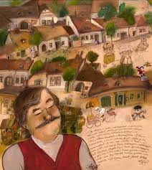
Csukás István

Egyelőre ott tartok, hogy el se hiszem, hogy ez megtörtént a Pistával.

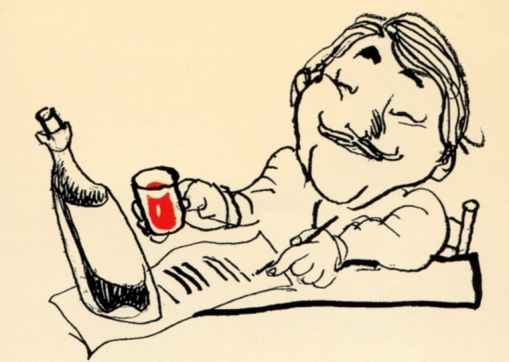

Félszavakból értettük egymást. Nem volt probléma a Pistának a szövegeire rajzolni, benne volt valami humanizmussal kevert humor.

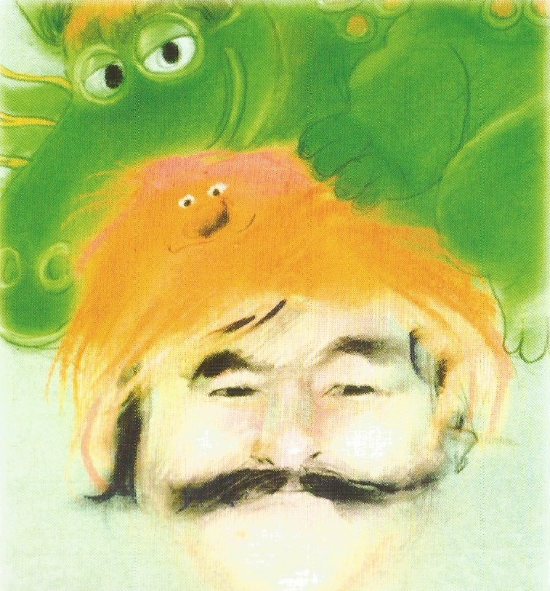
Egyszer volt kifogá-som: a horgásznál. Amikor megírta, hogy a horgász föltűzi a kukacot a horogra. És hát akkor kitaláltuk, hogy inkább legyen Főkukac – mondtam –, mert ő szépen tanuljon meg rajzolni, és akkor ő rajzolja, hogy föltűzi, és fröcsög a vér a kukacból.
Ez az egy dolog volt, amiben ellentmondtam neki, ő soha nem mondott ellent a rajzaimra.

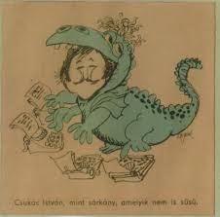

Egy gyerek gondolkodású felnőtt. Másképp nem tud olyanokat kitalálni...

Kicsit mindig gyerek maradt, ezért értett jól a nyelvükön.

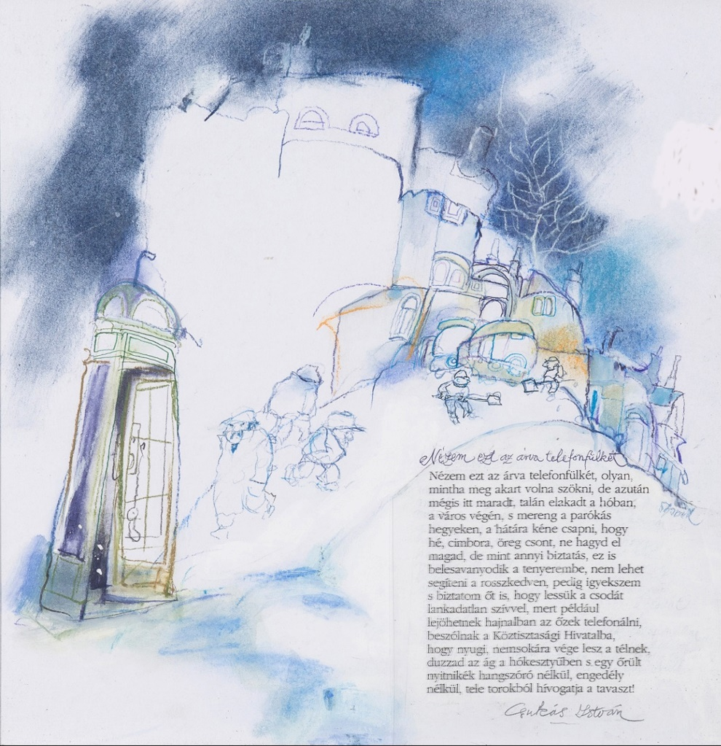

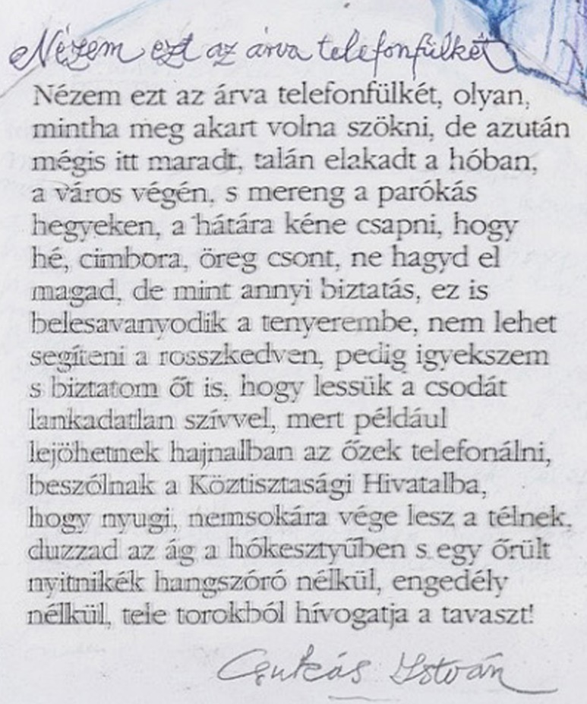

Forrás: Infostart, 2020.03.16.

